Artiste | Nom (ou lien) de l’œuvre | Image
Terri Stegmiller | http://stegart.blogspot.com/2013/01/insanely-fun.html | 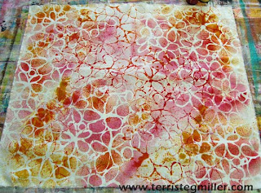
Banksy | La Petite Fille au Ballon | 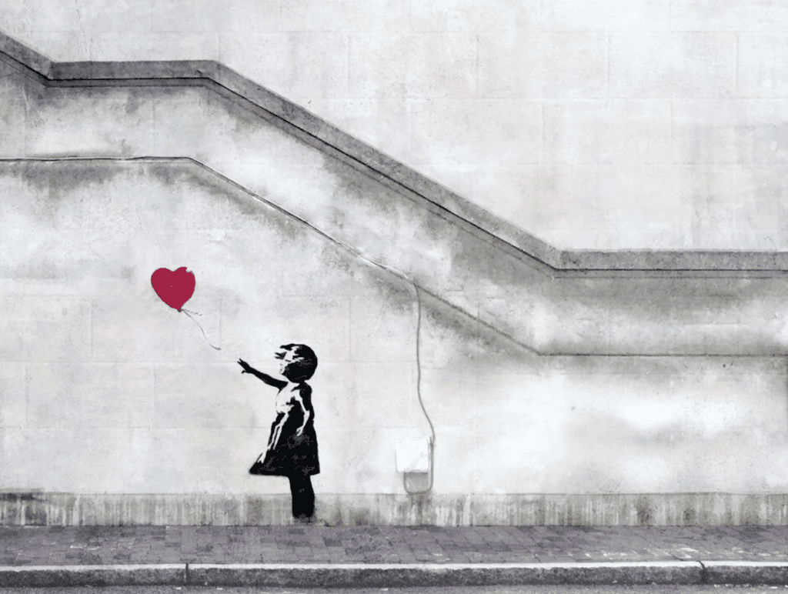
Sheila Hicks | Lianes Magistrales | 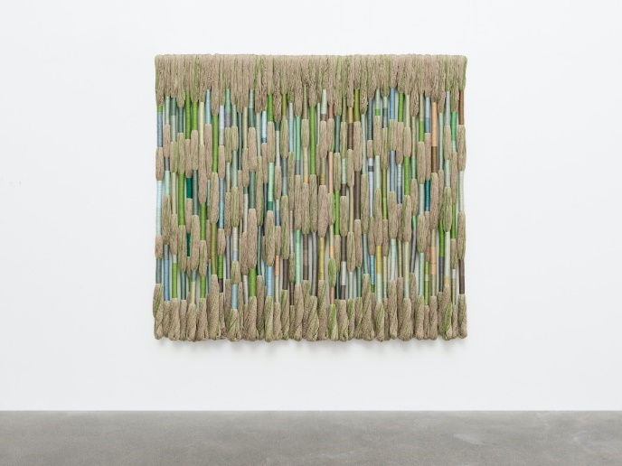
Seventeen is Sharp | Rebecca Ward | 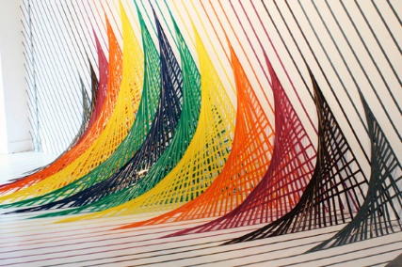
Le lanceur de poids | Alexander Calder | 